
Об утверждении регламентов государственных услуг в сфере недропользования
Утративший силу
Постановление акимата Южно-Казахстанской области от 23 сентября 2014 года № 305. Зарегистрировано Департаментом юстиции Южно-Казахстанской области 22 октября 2014 года № 2840. Утратило силу постановлением акимата Южно-Казахстанской области от 17 сентября 2015 года № 282
Сноска. Утратило силу постановлением акимата Южно-Казахстанской области от 17.09.2015 № 282 (вводится в действие по истечении десяти календарных дней после дня его первого официального опубликования).
Примечание РЦПИ.
В тексте документа сохранена пунктуация и орфография оригинала.
В соответствии с пунктами 1 и 3 статьи 16 Закона Республики Казахстан от 15 апреля 2013 года «О государственных услугах» акимат Южно-Казахстанской области ПОСТАНОВЛЯЕТ:
1. Утвердить:
1) регламент государственной услуги «Заключение контрактов на строительство и (или) эксплуатацию подземных сооружений, не связанных с разведкой или добычей» согласно приложению 1 к настоящему регламенту;
2) регламент государственной услуги «Заключение, регистрация и хранение контрактов на разведку, добычу общераспространенных полезных ископаемых» согласно приложению 2 к настоящему регламенту;
3) регламент государственной услуги «Регистрация сервитутов на участки недр, предоставленных для проведения разведки и добычи общераспространенных полезных ископаемых, строительства и (или) подземных сооружений, не связанных с разведкой или добычей, в случаях, предусмотренных Законом Республики Казахстан «О недрах и недропользовании» согласно приложению 3 к настоящему регламенту;
4) регламент государственной услуги «Регистрация контрактов на предоставление права недропользования на строительство и (или) эксплуатацию подземных сооружений, не связанных с разведкой или добычей» согласно приложению 4 к настоящему регламенту.
2. Государственному учреждению «Управление предпринимательства и индустриально-инновационного развития Южно-Казахстанской области» в порядке, установленном законодательными актами Республики Казахстан обеспечить:
1) направление настоящего постановления на официальное опубликование в периодических печатных изданиях, распространяемых на территории Южно-Казахстанской области и информационно-правовой системе «Әділет»;
2) размещение настоящего постановления на интернет-ресурсе акимата Южно-Казахстанской области.
3. Настоящее постановление вводится в действие по истечении десяти календарных дней после дня его первого официального опубликования.
4. Контроль за исполнением настоящего постановления возложить на заместителя акима области Туякбаева С.К.
Аким области А. Мырзахметов
Оспанов Б.
Жилкишиев Б.
Бектаев А.
Каныбеков С.
Садыр Е.
Туякбаев С.
Абдуллаев А.
Исаева Р.
Приложение 1
к постановлению акимата
Южно-Казахстанской области
от «23» сентября 2014 года № 305
Регламент государственной услуги
«Заключение контрактов на строительство и (или) эксплуатацию подземных сооружений, не связанных с разведкой или добычей»
1. Общие положения
1. Государственная услуга «Заключение контрактов на строительство и (или) эксплуатацию подземных сооружений, не связанных с разведкой или добычей» (далее - государственная услуга) оказывается государственным учреждением «Управлением предпринимательства и индустриально-инновационного развития Южно-Казахстанской области» (далее – услугодатель).
Прием документов и выдача результатов государственной услуги осуществляется услугодателем.
2. Форма оказываемой государственной услуги: бумажная.
3. Результатом оказания государственной услуги - предоставление контракта на строительство и (или) эксплуатацию подземных сооружений, не связанных с разведкой или добычей.
2. Описание порядка действий структурных подразделений (работников) услугодателя в процессе оказания государственной услуги
4. Основанием для начала процедуры (действия) по оказанию государственной услуги является наличие заявления услугополучателя.
5. Содержание каждой процедуры (действия), входящей в состав процесса оказания государственной услуги, длительность его выполнения и последовательность их выполнения, в том числе этапы прохождения всех процедур:
1) для получения государственной услуги, услугополучатель предоставляет услугодателю документы, предусмотренные пунктом 9 Стандарта государственной услуги, утвержденного постановлением Правительства Республики Казахстан от 26 февраля 2014 года № 153 (далее - Стандарт);
2) сотрудник канцелярии услугодателя проводит регистрацию полученных документов и выдает услугополучателю государственной услуги расписку о приеме документов с указанием: номера и даты приема запроса, вида запрашиваемой государственной услуги, количества и названий приложенных документов, даты (время) и места выдачи документов;
3) фамилии, имени, отчества и должности лица, принявшего заявление на оказание государственной услуги и в течении 10 минут передает полученные документы руководству;
4) руководство услугодателя определяет в течении 30 минут ответственного исполнителя для рассмотрения документов;
5) ответственный исполнитель и юрист осуществляют проверку полноты документов, готовят результат услуги в установленные пунктом 4 Стандарта сроки и передают руководству;
6) в тот же рабочий день руководство подписывает результат услуги и передает в канцелярию;
7) в тот же рабочий день сотрудник канцелярии услугодателя выдает результат услуги лично услугополучателю либо по доверенности уполномоченному лицу.
3. Описание порядка взаимодействия структурных подразделений (работников) услугодателя в процессе оказания государственной услуги
6. Перечень структурных подразделений, (работников) услугодателя, которые участвуют в процессе оказания государственной услуги:
1) руководство услугодателя;
2) ответственный исполнитель и юрист услугодателя;
3) сотрудник канцелярии услугодателя.
7. Описание последовательности процедур (действий) между структурными подразделениями (работниками) с указанием длительности каждой процедуры указан в пункте 5 раздела 2 настоящего Регламента. Описание последовательности процедур (действий) государственной услуги в виде блок-схемы согласно приложению 1 к настоящему Регламенту.
4. Описание порядка взаимодействия с центром обслуживания населения и (или) иными услугодателями, а также порядка использования информационных систем в процессе оказания государственной услуги
8. Подробное описание последовательности процедур (действий), взаимодействий структурных подразделений (работников) в процессе оказания услуги в графическом и схематическом виде представлены в приложениях 1 и 2 к настоящему Регламенту.
Приложение 1
к Регламенту государственной услуги
«Заключение контрактов на строительство и
(или) эксплуатацию подземных сооружений,
не связанных с разведкой или добычей»
Описание последовательности процедур (действий) государственной услуги в виде блок-схемы
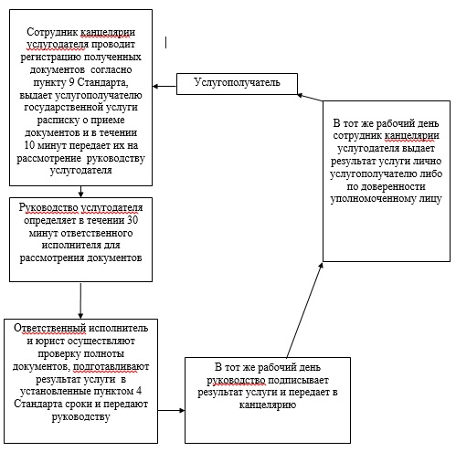
Приложение 2
к Регламенту государственной услуги
«Заключение контрактов на строительство и
(или) эксплуатацию подземных сооружений,
не связанных с разведкой или добычей»
Описание порядка последовательности взаимодействий
Центра и услугодателя в графическом виде
1 | 2 | 3 | 4 | 5
Сотрудник канцелярии услугодателя | Руководство услугодателя | Ответственный исполнитель | Руководство услугодателя | Сотрудник канцелярии услугодателя
Проводит регистрацию полученных документов и согласно пункту 9 Стандарта, выдает услугополучателю государственной услуги расписку о приеме документов и в течении 10 минут передает их на рассмотрение руководству услугодателя | Определяет в течении 30 минут ответственного исполнителя для рассмотрения документов | Осуществляет проверку полноты документов, подготавливает результат услуги в установленные пунктом 4 Стандарта сроки и передает руководству | В тот же рабочий день подписывает результат услуги и передает в канцелярию | В тот же рабочий день сотрудник канцелярии услугодателя выдает результат услуги лично услугополучателю либо по доверенности уполномоченному лицу
Приложение 2
к постановлению акимата
Южно-Казахстанской области
от «23» сентября 2014 года № 305
Регламент государственной услуги
«Заключение, регистрация и хранение контрактов на разведку, добычу общераспространенных полезных ископаемых»
1. Общие положения
1. Государственная услуга «Заключение, регистрация и хранение контрактов на разведку, добычу общераспространенных полезных ископаемых» (далее-государственная услуга) оказывается государственным учреждением «Управлением предпринимательства и индустриально-инновационного развития Южно-Казахстанской области» (далее – услугодатель).
Прием документов и выдача результатов государственной услуги осуществляется услугодателем.
2. Форма оказываемой государственной услуги: бумажная.
3. Результатом оказания государственной услуги - подписание и регистрация контракта на разведку, добычу общераспространенных полезных ископаемых.
2. Описание порядка действий структурных подразделений (работников) услугодателя в процессе оказания государственной услуги
4. Основанием для начала процедуры (действия) по оказанию государственной услуги является наличие заявления услугополучателя.
5. Содержание каждой процедуры (действия), входящей в состав процесса оказания государственной услуги, длительность его выполнения и последовательность их выполнения, в том числе этапы прохождения всех процедур:
1) услугополучатель предоставляет услугодателю документы, предусмотренные пунктом 9 Стандарта государственной услуги, утвержденного постановлением Правительства Республики Казахстан от 26 февраля 2014 года № 153 (далее - Стандарт);
2) сотрудник канцелярии услугодателя проводит регистрацию полученных документов и выдает услугополучателю государственной услуги расписку о приеме документов с указанием: номера и даты приема запроса, вида запрашиваемой государственной услуги, количества и названий приложенных документов, даты (время) и места выдачи документов;
3) фамилии, имени, отчества и должности лица, принявшего заявление на оказание государственной услуги и в течении 10 минут передает полученные документы руководству;
4) руководство услугодателя определяет в течении 30 минут ответственного исполнителя для рассмотрения документов;
5) ответственный исполнитель и юрист осуществляют проверку полноты документов, готовят результат услуги в установленные пунктом 4 Стандарта сроки и передают руководству;
6) в тот же рабочий день руководство подписывает результат услуги и передает в канцелярию;
7) в тот же рабочий день сотрудник канцелярии услугодателя выдает результат услуги лично услугополучателю либо по доверенности уполномоченному лицу.
3. Описание порядка взаимодействия структурных подразделений (работников) услугодателя в процессе оказания государственной услуги
6. Перечень структурных подразделений, (работников) услугодателя, которые участвуют в процессе оказания государственной услуги:
1) руководство услугодателя;
2) ответственный исполнитель и юрист услугодателя;
3) сотрудник канцелярии услугодателя.
7. Описание последовательности процедур (действий) между структурными подразделениями (работниками) с указанием длительности каждой процедуры указан в пункте 5 раздела 2 настоящего Регламента. Описание последовательности процедур (действий) государственной услуги в виде блок-схемы указан в приложении 1 к настоящему Регламенту.
4. Описание порядка взаимодействия с центром обслуживания населения и (или) иными услугодателями, а также порядка использования информационных систем в процессе оказания государственной услуги
8. Подробное описание последовательности процедур (действий), взаимодействий структурных подразделений (работников) в процессе оказания услуги в графическом и схематическом виде представлены в приложениях 1 и 2 к настоящему Регламенту.
Приложение 1
к Регламенту государственной услуги
«Заключение, регистрация и хранение
контрактов на разведку, добычу
общераспространенных полезных ископаемых»
Описание последовательности процедур (действий) государственной услуги в виде блок-схемы
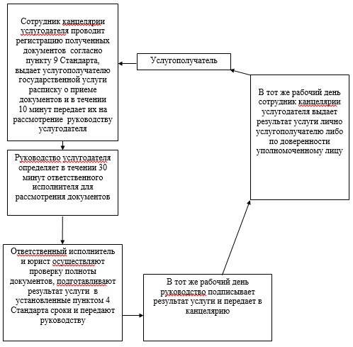
Приложение 2
к Регламенту государственной услуги
«Заключение, регистрация и хранение
контрактов на разведку, добычу
общераспространенных полезных ископаемых»
Описание порядка последовательности взаимодействий
Центра и услугодателя в графическом виде
1 | 2 | 3 | 4 | 5
Сотрудник канцелярии услугодателя | Руководство услугодателя | Ответственный исполнитель | Руководство услугодателя | Сотрудник канцелярии услугодателя
Проводит регистрацию полученных документов и согласно пункту 9 Стандарта, выдает услугополучателю государственной услуги расписку о приеме документов и в течении 10 минут передает их на рассмотрение руководству услугодателя | Определяет в течении 30 минут ответственного исполнителя для рассмотрения документов | Осуществляет проверку полноты документов, подготавливает результат услуги в установленные пунктом 4 Стандарта сроки и передает руководству | В тот же рабочий день подписывает результат услуги и передает в канцелярию | В тот же рабочий день сотрудник канцелярии услугодателя выдает результат услуги лично услугополучателю либо по доверенности уполномоченному лицу
Приложение 3
к постановлению акимата
Южно-Казахстанской области
от «23» сентября 2014 года № 305
Регламент государственной услуги
«Регистрация сервитутов на участки недр, предоставленных для проведения разведки и добычи общераспространенных полезных ископаемых, строительства и (или) подземных сооружений, не связанных с разведкой или добычей, в случаях, предусмотренных Законом Республики Казахстан «О недрах и недропользовании»
1. Общие положения
1. Государственная услуга «Регистрация сервитутов на участки недр, предоставленных для проведения разведки и добычи общераспространенных полезных ископаемых, строительства и (или) подземных сооружений, не связанных с разведкой или добычей, в случаях, предусмотренных Законом Республики Казахстан «О недрах и недропользовании» (далее - государственная услуга) оказывается государственным учреждением «Управлением предпринимательства и индустриально-инновационного развития Южно-Казахстанской области» (далее – услугодатель).
Прием документов и выдача результатов государственной услуги осуществляется услугодателем.
2. Форма оказываемой государственной услуги: бумажная.
3. Результатом оказания государственной услуги является письмо-уведомление о регистрация сервитутов на участки недр, предоставленных для проведения разведки и добычи общераспространенных полезных ископаемых, строительства и (или) подземных сооружений, не связанных с разведкой или добычей, в случаях, предусмотренных Законом Республики Казахстан «О недрах и недропользовании».
2. Описание порядка действий структурных подразделений (работников) услугодателя в процессе оказания государственной услуги
4. Основанием для начала процедуры (действия) по оказанию государственной услуги является наличие заявления услугополучателя.
5. Содержание каждой процедуры (действия), входящей в состав процесса оказания государственной услуги, длительность его выполнения и последовательность их выполнения, в том числе этапы прохождения всех процедур:
1) услугополучатель предоставляет услугодателю документы, предусмотренные пунктом 9 Стандарта государственной услуги, утвержденного постановлением Правительства Республики Казахстан от 26 февраля 2014 года № 153 (далее - Стандарт);
2) сотрудник канцелярии услугодателя проводит регистрацию полученных документов и выдает услугополучателю государственной услуги расписку о приеме документов с указанием: номера и даты приема запроса, вида запрашиваемой государственной услуги, количества и названий приложенных документов, даты (время) и места выдачи документов;
3) фамилии, имени, отчества и должности лица, принявшего заявление на оказание государственной услуги и в течении 10 минут передает полученные документы руководству;
4) руководство услугодателя определяет в течении 30 минут ответственного исполнителя для рассмотрения документов;
5) ответственный исполнитель и юрист осуществляют проверку полноты документов, готовят результат услуги в установленные пунктом 4 Стандарта сроки и передают руководству;
6) в тот же рабочий день руководство подписывает результат услуги и передает в канцелярию;
7) в тот же рабочий день сотрудник канцелярии услугодателя выдает результат услуги лично услугополучателю либо по доверенности уполномоченному лицу.
3. Описание порядка взаимодействия структурных подразделений (работников) услугодателя в процессе оказания государственной услуги
6. Перечень структурных подразделений, (работников) услугодателя, которые участвуют в процессе оказания государственной услуги:
1) руководство услугодателя;
2) ответственный исполнитель и юрист услугодателя;
3) сотрудник канцелярии услугодателя.
7. Описание последовательности процедур (действий) между структурными подразделениями (работниками) с указанием длительности каждой процедуры указан в пункте 5 раздела 2 настоящего Регламента. Описание последовательности процедур (действий) государственной услуги в виде блок-схемы указан в приложении 1 к настоящему Регламенту.
4. Описание порядка взаимодействия с центром обслуживания населения и (или) иными услугодателями, а также порядка использования информационных систем в процессе оказания государственной услуги
8. Подробное описание последовательности процедур (действий), взаимодействий структурных подразделений (работников) в процессе оказания услуги в графическом и схематическом виде представлены в приложениях 1 и 2 к настоящему Регламенту.
Приложение 1
к Регламенту государственной услуги
«Регистрация сервитутов на участки недр,
предоставленных для проведения разведки
и добычи общераспространенных полезных
ископаемых, строительства и (или) подземных
сооружений, не связанных с разведкой или
добычей, в случаях, предусмотренных Законом
Республики Казахстан «О недрах и недропользовании»
Описание последовательности процедур (действий) государственной услуги в виде блок-схемы
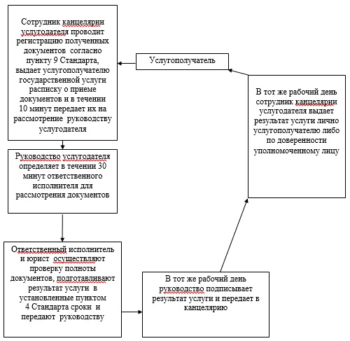
Приложение 2
к Регламенту государственной услуги
«Регистрация сервитутов на участки недр,
предоставленных для проведения разведки
и добычи общераспространенных полезных
ископаемых, строительства и (или) подземных
сооружений, не связанных с разведкой или
добычей, в случаях, предусмотренных Законом
Республики Казахстан «О недрах и недропользовании»
Описание порядка последовательности взаимодействий
Центра и услугодателя в графическом виде
1 | 2 | 3 | 4 | 5
Сотрудник канцелярии услугодателя | Руководство услугодателя | Ответственный исполнитель | Руководство услугодателя | Сотрудник канцелярии услугодателя
Проводит регистрацию полученных документов и согласно пункту 9Стандарта, выдает услугополучателю государственной услуги расписку о приеме документов и в течении 10 минут передает их на рассмотрение руководству услугодателя | Определяет в течении 30 минут ответственного исполнителя для рассмотрения документов | Осуществляет проверку полноты документов, подготавливает результат услуги в установленные пунктом 4 Стандарта сроки и передает руководству | В тот же рабочий день подписывает результат услуги и передает в канцелярию | В тот же рабочий день сотрудник канцелярии услугодателя выдает результат услуги лично услугополучателю либо по доверенности уполномоченному лицу
Приложение 4
к постановлению акимата
Южно-Казахстанской области
от «23» сентября 2014 года № 305
Регламент государственной услуги
«Регистрация контрактов на предоставление права недропользования, на строительство и (или) эксплуатацию подземных сооружений, не связанных с разведкой или добычей»
1. Общие положения
1. Государственная услуга «Регистрация контрактов на предоставление права недропользования, на строительство и (или) эксплуатацию подземных сооружений, не связанных с разведкой или добычей» (далее - государственная услуга) оказывается государственным учреждением «Управлением предпринимательства и индустриально-инновационного развития Южно-Казахстанской области» (далее – услугодатель).
Прием документов и выдача результатов государственной услуги осуществляется услугодателем.
2. Форма оказываемой государственной услуги: бумажная.
3. Результатом оказания государственной услуги является акт государственной регистрации контракта на предоставление права недропользования в Республике Казахстан на строительство и (или) эксплуатацию подземных сооружений, не связанных с разведкой или добычей.
2. Описание порядка действий структурных подразделений (работников) услугодателя в процессе оказания государственной услуги
4. Основанием для начала процедуры (действия) по оказанию государственной услуги является наличие заявления услугополучателя.
5. Содержание каждой процедуры (действия), входящей в состав процесса оказания государственной услуги, длительность его выполнения и последовательность их выполнения, в том числе этапы прохождения всех процедур:
1) услугополучатель предоставляет услугодателю документы, предусмотренные пунктом 9 Стандарта государственной услуги, утвержденного постановлением Правительства Республики Казахстан от 26 февраля 2014 года № 153 (далее - Стандарт);
2) сотрудник канцелярии услугодателя проводит регистрацию полученных документов и выдает услугополучателю государственной услуги расписку о приеме документов с указанием: номера и даты приема запроса, вида запрашиваемой государственной услуги, количества и названий приложенных документов, даты (время) и места выдачи документов;
3) фамилии, имени, отчества и должности лица, принявшего заявление на оказание государственной услуги и в течении 10 минут передает полученные документы руководству;
4) руководство услугодателя определяет в течении 30 минут ответственного исполнителя для рассмотрения документов;
5) ответственный исполнитель и юрист осуществляют проверку полноты документов, готовят результат услуги в установленные пунктом 4 Стандарта сроки и передают руководству;
6) в тот же рабочий день руководство подписывает результат услуги и передает в канцелярию;
7) в тот же рабочий день сотрудник канцелярии услугодателя выдает результат услуги лично услугополучателю либо по доверенности уполномоченному лицу.
3. Описание порядка взаимодействия структурных подразделений (работников) услугодателя в процессе оказания государственной услуги
6. Перечень структурных подразделений, (работников) услугодателя, которые участвуют в процессе оказания государственной услуги:
1) руководство услугодателя;
2) ответственный исполнитель и юрист услугодателя;
3) сотрудник канцелярии услугодателя.
7. Описание последовательности процедур (действий) между структурными подразделениями (работниками) с указанием длительности каждой процедуры указан в пункте 5 раздела 2 настоящего регламента. Описание последовательности процедур (действий) государственной услуги в виде блок-схемы указан в приложении 1 к настоящему Регламенту.
4. Описание порядка взаимодействия с центром обслуживания населения и (или) иными услугодателями, а также порядка использования информационных систем в процессе оказания государственной услуги
8. Подробное описание последовательности процедур (действий), взаимодействий структурных подразделений (работников) в процессе оказания услуги в графическом и схематическом виде представлены в приложениях 1 и 2 к настоящему Регламенту.
Приложение 1
к Регламенту государственной услуги
«Регистрация контрактов на предоставление
права недропользования, на строительство и
(или) эксплуатацию подземных сооружений,
не связанных с разведкой или добычей»
Описание последовательности процедур (действий) государственной услуги в виде блок-схемы
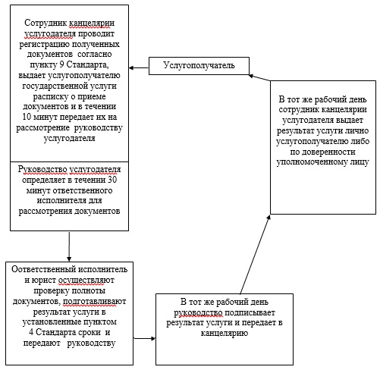
Приложение 2
к Регламенту государственной услуги
«Регистрация контрактов на предоставление
права недропользования, на строительство и
(или) эксплуатацию подземных сооружений,
не связанных с разведкой или добычей»
Описание порядка последовательности взаимодействий
Центра и услугодателя в графическом виде
1 | 2 | 3 | 4 | 5
Сотрудник канцелярии услугодателя | Руководство услугодателя | Ответственный исполнитель | Руководство услугодателя | Сотрудник канцелярии услугодателя
Проводит регистрацию полученных документов и согласно пункту 9 Стандарта, выдает услугополучателю государственной услуги расписку о приеме документов и в течении 10 минут передает их на рассмотрение руководству услугодателя | Определяет в течении 30 минут ответственного исполнителя для рассмотрения документов | Осуществляет проверку полноты документов, подготавливает результат услуги в установленные пунктом 4 Стандарта сроки и передает руководству | В тот же рабочий день подписывает результат услуги и передает в канцелярию | В тот же рабочий день сотрудник канцелярии услугодателя выдает результат услуги лично услугополучателю либо по доверенности уполномоченному лицу

© 2012. РГП на ПХВ «Институт законодательства и правовой информации Республики Казахстан» Министерства юстиции Республики Казахстан

